Projectdocumentatie – Tools 4 Ever Voorraadbeheer

Inleiding
Deze documentatie beschrijft het ontwikkelproces van een webapplicatie voor Tools 4 Ever, gericht op het efficiënt beheren van bedrijfsvoorraad. Dit document bevat alle basisinformatie over het project, gemaakte keuzes, planning, functionaliteiten en ontwerp.

Het project
Dit project is een webapplicatie waarmee medewerkers van Tools 4 Ever de voorraad kunnen beheren. Wanneer er iets niet klopt in de voorraad zoals een verkeerd aantal, een fout product, of een tekort kunnen medewerkers dit direct aanpassen, corrigeren of nieuwe voorraad bestellen via de applicatie.

Planning
Voor mijn planning heb ik al mijn taken in een blogbord gestopt. Het heb gedurende het project gekeken naar het blogbord om te zien welke taken nog voldaan moesten worden, gekeken wat belangrijk is om af te hebben en of ik op schema loop.

Plan van aanpak
Voor mijn planning heb ik het heel simpel aan gepakt. Ik ben eerst begonnen met het maken van een database. Vervolgens heb ik een wireframe gemaakt om mijn visie op papier te hebben. Na dat alles goed gekeurd was, heb ik elke dag 1 taak genomen uit mij blogbord. En die taak heb ik die dat afgerond.

bestanden en namen
Voor de namen van de variable heb het simpel gehouden. De namen zij allemaal in het Nederlands. Alles heet precies het is. Bijvoorbeeld locatienaam, fabriek, totaal bedrag enzovoort.

Verbetervoorstel
Voor de volgende iteratie is het advies gegeven om de zichtbaarheid van pagina’s af te stemmen op de rechten van de medewerker. Wanneer een medewerker geen toegang hoort te hebben tot een bepaalde pagina, mag deze pagina ook niet zichtbaar zijn in de navigatie.
Voorbeeld:
Een normale medewerker mag geen toegang hebben tot de adminpagina. Daarom wordt de adminpagina niet weergegeven in de navbar voor normale medewerkers. Alleen gebruikers met beheerdersrechten zien deze optie.

Testrapport
Wanneer een gebruiker een product probeert toe te voegen met een overdreven hoge prijs of een te lange / onrealistische productnaam, verschijnt er correct een foutmelding. Het product wordt in dat geval niet opgeslagen.
Daarnaast verschijnt er ook een foutmelding wanneer een gebruiker probeert een product te verwijderen dat nog in een bestelling zit. Dit voorkomt dat actieve bestellingen fouten veroorzaken.
Voor de overige functionaliteiten werken alle onderdelen zoals verwacht en zonder problemen.

Wireframe en database
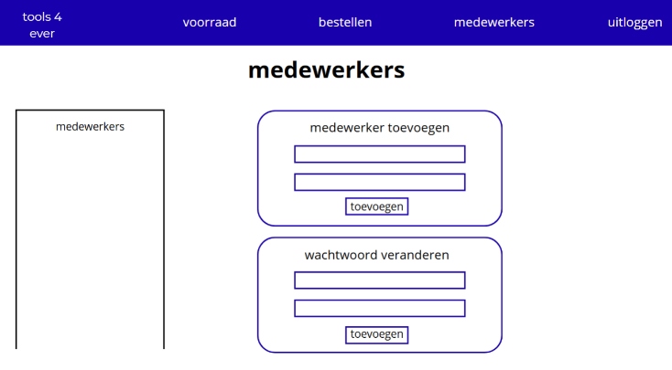
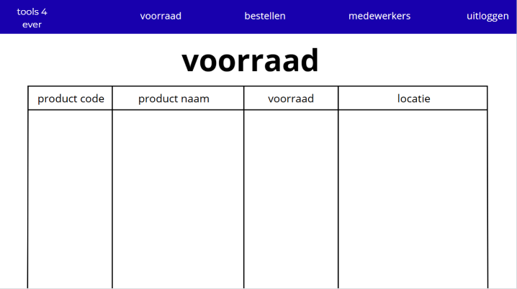
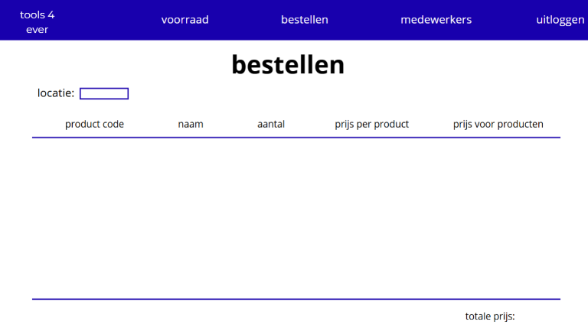
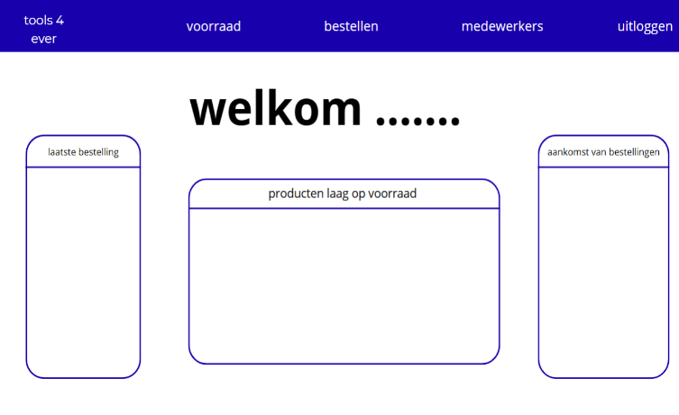
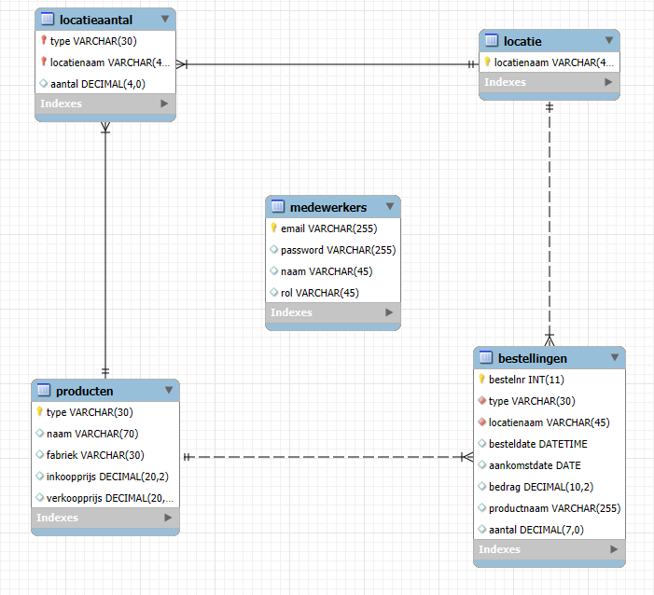
Natuur is het project een beetje veranderd

